APSTIPRINU:
SIA “Labiekārtošana-D”
valdes locekle

___________________ J.Mamaja

2022.gada 13.jūlijā

UZAICINĀJUMS

Sabiedrība ar ierobežotu atbildību "Labiekārtošana-D"

uzaicina potenciālos pretendentus piedalīties aptaujā par līguma piešķiršanas tiesībām
“Pavasara puķu stādu iegāde Daugavpils pilsētas
pašvaldības apstādījumiem 2023.gadam”, identifikācijas Nr. Nr.L2022/24-A
- Pasūtītājs:
Pasūtītāja nosaukums | Sabiedrība ar ierobežotu atbildību "Labiekārtošana-D"
Adrese | 1.Pasažieru iela 6, Daugavpils, LV-5401
Reģ. Nr. | 41503003033
Kontaktpersona | Sabiedrības ar ierobežotu atbildību "Labiekārtošana-D" agronome Eleonora Jakubsevičene , tālr. 29901801, e-pasts: eleonora.jakubsevicene@labiekartosana.lv,  juriste Svetlana Pankeviča, tālr. 65420210, 26736637, e-pasts: iepirkumi@labiekartosana.lv
Darba laiks | Pirmdiena  Otrdiena  Trešdiena  Ceturtdiena  Piektdiena | No 08.00 līdz 12.00 un no 12.30 līdz 18.00  No 08.00 līdz 12.00 un no 12.30 līdz 16.30  No 08.00 līdz 12.00 un no 12.30 līdz 16.30  No 08.00 līdz 12.00 un no 12.30 līdz 16.30  No 08.00 līdz 12.00 un no 12.30 līdz 15.00

2. Darba mērķis: nodrošināt pavasara puķu stādu piegādi Daugavpils pilsētas apzaļumošanas darbiem 2023.gadā.
3. Veicamo darbu apraksts: saskaņā ar tehnisko specifikāciju (2.pielikums).
4. Kritērijs, pēc kura tiks izvēlēts piegādātājs: piedāvājums ar zemāko cenu.
5. Pretendents iesniedz piedāvājumu atbilstoši pievienotajām formām, ievērojot Pasūtītāja norādītās prasības.
6. Līguma darbības laiks (piegādes termiņš): līdz 2023.gada 24.martam (piegādes veikšana ir atkarīga no laika apstākļiem, pusēm vienojoties).
7. Piedāvājums iesniedzams līdz 2022.gada 21.jūlijam, plkst. 14.00, sabiedrībā ar ierobežotu atbildību "Labiekārtošana-D", 1.Pasažieru ielā 6, Daugavpilī, LV-5401, vai elektroniskā veidā uz e-pasta adresi: info@labiekartosana.lv.Iesniedzot piedāvājumu elektroniski, piedāvājumam obligāti jābūt parakstītam ar drošu elektronisko parakstu un jāsatur laika zīmogs.
8. Nosacījumi Pretendenta (vai Piegādātāja) dalībai aptaujā:
8.1. Pretendents ir reģistrēts Latvijas Republikas Uzņēmumu reģistrā vai līdzvērtīgā reģistrā ārvalstīs.
8.2. Informāciju par Latvijā reģistrēta Pretendenta atbilstību profesionālās darbības veikšanai, Pasūtītājs iegūs publiskā datubāzē.
9. Pasūtītājs var izslēgt Pretendentu no dalības procedūrā jebkurā no šādiem gadījumiem:
9.1. Pasludināts Pretendenta maksātnespējas process, apturēta vai pārtraukta tā saimnieciskā darbība, uzsākta tiesvedība par tā bankrotu vai tas tiek likvidēts.
9.2. Ievērojot Valsts ieņēmumu dienesta publiskās nodokļu parādnieku datubāzes pēdējās datu aktualizācijas datumu, ir konstatēts, ka Pretendentam ir nodokļu parādi, tajā skaitā valsts sociālās apdrošināšanas obligāto iemaksu parādi, kas kopsummā pārsniedz 150 euro.
9.3. Pretendents ir sniedzis nepatiesu informāciju vai vispār nav sniedzis pieprasīto informāciju.
9.4. Gadījumā, ja pārbaudot Pretendenta piedāvājumu, ir konstatēts, ka Pretendents nav tiesīgs pārdot tehniskajā specifikācijā norādīto Preci, vai finanšu vai tehniskais piedāvājums ir neatbilstoši noformēts.
10. Pretendentu iesniedzamie dokumenti:
10.1. Pretendenta pieteikums dalībai uzaicinājuma, kas sagatavots atbilstoši 1.pielikumā norādītajai formai.
10.2. Tehniskais un finanšu piedāvājums (3.pielikums).
11. Cenā jāietver visi nodokļi, nodevas un maksājumi un visas saprātīgi paredzamās ar darba izpildi saistītās izmaksas (t.sk. arī izmaksas, kas saistītas ar transporta izdevumiem (ja paredzēts)), atskaitot pievienotās vērtības nodokli.
12. Piedāvājuma izvēles kritēriji – piedāvājums ar viszemāko cenu, kas pilnībā atbilst Pasūtītāja prasībām.
13. Ja piedāvājumu iesniedz personiski, tas iesniedzams aizlīmētā, aizzīmogotā aploksnē/iepakojumā, uz kuras jānorāda:
13.1. Pasūtītāja nosaukums un juridiskā adrese;
13.2. Pretendenta nosaukums, reģistrācijas numurs un juridiskā adrese, iepirkuma nosaukums – “Pavasara puķu stādu iegāde Daugavpils pilsētas pašvaldības apstādījumiem 2023.gadam”, identifikācijas Nr. L2022/24-A;
13.3. atzīme: „Neatvērt līdz 2022.gada 21.jūlijam, plkst.14:00”.
14. Piedāvājumam jābūt cauršūtam tā, lai dokumentus nebūtu iespējams atdalīt. Ja Pretendents piedāvājumā iesniedz dokumenta/-u kopiju/-as, kopijas/-u pareizība ir jāapliecina.
15. Piedāvājums jāsagatavo latviešu valodā. Citā valodā sagatavotiem piedāvājuma dokumentiem jāpievieno Pretendenta apliecināts tulkojums latviešu valodā.
16. Piedāvājums jāparaksta Pretendenta paraksttiesīgai personai. Ja piedāvājumu cenu aptaujā paraksta Pretendenta pilnvarota persona, pretendenta atlases dokumentiem pievieno attiecīgo pilnvaru.
17. Elektroniskā veidā iesniegtie piedāvājumi, kuri nav parakstīti ar drošu elektronisko parakstu, kas nesatur laika zīmogu, atzīstami par neiesniegtiem un netiek izskatīti.
18. Piedāvājumu variantu iesniegšana nav pieļaujama.
19. Viens Pretendents var iesniegt tikai vienu piedāvājumu. Par piedāvājuma variantu iesniegšanu uzskatāmi arī gadījumi, ja piedāvājumus iesniedz divi vai vairāki saistīti uzņēmumi, kas uzskatāmi par vienu tirgus dalībnieku Konkurences likuma izpratnē.
20. Aptaujas rezultāti tiks publicēti pašvaldības mājas lapās: www.daugavpils.lv, www.labiekartosana.lv.

Pielikumā:
1. Pieteikuma forma;
2. Tehniskā specifikācija;
3. Tehniskais un finanšu piedāvājums.

Pankeviča +371 26736637

Pielikums Nr.1
aptaujā par līguma piešķiršanas tiesībām
“Pavasara puķu stādu iegāde Daugavpils pilsētas
pašvaldības apstādījumiem 2023.gadam”,
identifikācijas Nr.L2022/24-A

PIETEIKUMS
par piedalīšanos aptaujā par līguma piešķiršanas tiesībām

“Pavasara puķu stādu iegāde Daugavpils pilsētas
pašvaldības apstādījumiem 2023.gadam”,
identifikācijas Nr. L2022/24-A

Pretendents [pretendenta nosaukums], reģ. Nr. [reģistrācijas numurs], [adrese], tā [personas, kas paraksta, pilnvarojums, amats, vārds, uzvārds] personā, ar šā pieteikuma iesniegšanu:

Piesakās piedalīties aptaujā par līguma piešķiršanas tiesībām “Pavasara puķu stādu iegāde Daugavpils pilsētas pašvaldības apstādījumiem 2023.gadam”, identifikācijas Nr. L2022/24-A.
Apņemas ievērot uzaicinājuma tehniskajā specifikācijā minētās prasības.
Apņemas (ja Pasūtītājs izvēlējies šo piedāvājumu) slēgt līgumu un izpildīt visus līguma pamatnosacījumus.
Apliecina, ka ir iesniedzis tikai patiesu informāciju.

Pretendents
Reģistrācijas Nr.
Adrese:
Kontaktpersona
Kontaktpersonas tālr./fakss, e-pasts
Bankas nosaukums, filiāle
Bankas kods
Norēķinu konts
Vārds, uzvārds*
Amats
Paraksts
Datums
Zīmogs
* Pretendenta vai tā pilnvarotās personas vārds, uzvārds

Pielikums Nr.2
aptaujā par līguma piešķiršanas tiesībām
“Pavasara puķu stādu iegāde Daugavpils pilsētas
pašvaldības apstādījumiem 2023.gadam”,
identifikācijas Nr.L2022/24-A

Tehniskā specifikācija
1. Darba uzdevums

1.1. Nodrošināt pavasara puķu stādu iegādi un piegādi (turpmāk arī puķes un / vai prece) Daugavpils pilsētas apzaļumošanas darbiem 2023.gadā, saskaņā ar Pasūtītāja pieprasīto puķu daudzumu un sortimentu.
1.2. Puķu iegādes vieta un veids: Piegādātājs nodrošina preču piegādi līdz Pasūtītājam ar savu transportu un par saviem līdzekļiem pēc adreses: 1.Pasažieru iela 6, Daugavpils.
1.3. Piegādes termiņš: līdz 2023.gada 24.martam (piegāde 2-3 posmos). Ja gaisa temperatūra būs atbilstoša stādu iegādei agrāk minētā termiņā, tad iegāde būs agrāka, pušu saskaņotā termiņā.
1.4. Stādiem jāatbilst noteiktajam izmēram (jābūt vienādā augumā), jābūt veseliem, bez kaitekļu un slimību pazīmēm, bez pesticīdu un citu svešas izcelsmes materiālu atlikumiem, kas ietekmē izskatu. Stādiem jābūt vienmērīgi sazarotiem, ziedošiem. Puķu stādiem jābūt podiņos. Nedrīkst būt izstīdzējušiem, sākņu sistēmai jābūt labi attīstītai un laistītai. Obligāti jābūt augu pasēm. Par nekvalitatīviem tiek uzskatīti stādi, kas neatbilst iepriekš noteiktajiem nosacījumiem.
1.5. Līdz 2023.gada 24.martam katram puķu stādam jābūt ar 20%-30% ziediem vai vismaz plaukstošu pumpuru stadijā.
1.6. Iegādes nosacījumi: partiju veidā 3 (trīs) darbdienu laikā no Pasūtītāja pieprasījuma izdarīšanas.
1.7. Tehniskajā specifikācijā norādītajiem puķu nosaukumiem ir informatīvs raksturs. Pretendentam ir tiesības piedāvāt ekvivalentas (analoga) puķes Pretendents ir tiesīgs piedāvāt tādas pašas sugas, bet citas šķirnes augu stādus, kuru ziedu un lapu krāsa un augu stāda augums ir atbilstošs Tehniskajā specifikācijā norādītajam.
1.8. Norādīto puķu vienību skaitam ir informatīva nozīme. Pasūtītājam nav pienākums pilnībā iegādāties noradīto apjomu.
2. Pasūtītājs līguma darbības laikā paredz iegādāties šādu pavasara puķu stādījumu sortimentu un daudzumu:

Nr.  p.k. | Nosaukums | Skaits | Augstums | Krāsa | Attēls
1. | Viola wittrockiana ‘Mega Star Pure White’ vai analoga | 200 | 12 cm | balta
2. | Viola wittrockiana ‘Carneval Azure’ vai analoga | 1158 | 12 cm | zila
3 | Viola wittrockiana Carneval Pink Shades Blotch | 645 |  | Tumši rozā ar actiņu | 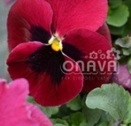
4 | Viola wittrockiana Carneval Special Beacon Rose | 1285 |  | Rozā ar balto malu
5 | Viola wittrockiana Carneval Blue with Blotch  . | 591 |  | Zila ar tumšo actiņu | 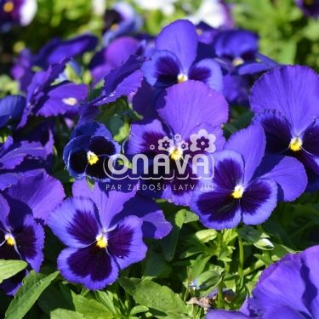
6 | Viola wittrockiana Carneval White- | 1240 |  | balta | 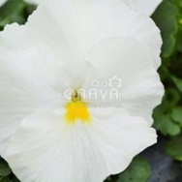
7 | Viola wittrockiana Carneval Early Marina  . | 272 |  | Gaiši zila | 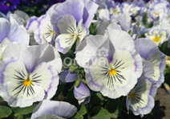
8 | Viola wittrockiana Carneval Early Yellow | 1053 |  | dzeltena | 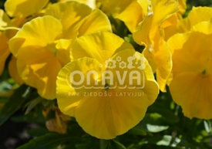
9 | Viola wittrockiana Carneval Early Clear White | 15 |  | balta
10 | Viola wittrockiana Carneval Early Soft Pink | 15 |  | lavand | 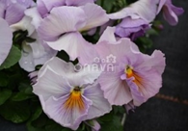
11 | Viola wittrockiana Inspire Plus White Blotch | 15 |  | Balta ar violeto actiņu
12 | Viola wittrockiana Mega Star Ocean with Blotch | 15 |  | Zila ar actiņu | 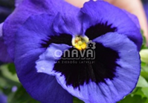
13 | Viola wittrockiana Carneval Marina- | 35 |  | Gaiši zila ar balto vidu | 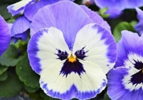
14 | Viola wittrockiana Carneval Early White with Blotch vai analoga | 100 |  | Balta ar t.zilo vidu | 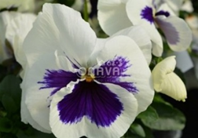
15 | Viola cornuta Ice Babies Caramel Pink | 1225 |  | Rozā ar oranžo
16 | Viola cornuta Ice Babies Vanilla Rose- | 600 |  | Rozā ar dzelteno | 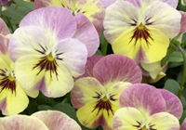
17 | Viola cornuta Ice Babies Cream Yellow Lip- | 1029 |  | Dzeltena ar balto | 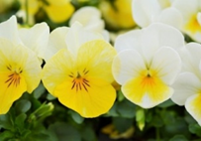
18 | Viola cornuta Ice Babies White vai analoga | 1905 |  | balta | 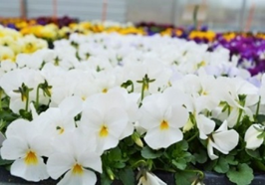
19 | Viola cornuta Ice Babies Golden Yellow | 624 |  | dzeltena | 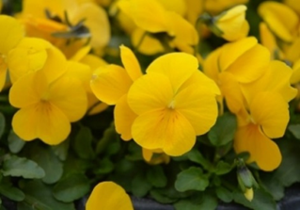
20 | Viola cornuta Twix White Lilac Wing- | 20 |  | Balta ar violeto | 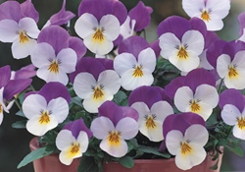
21 | Viola cornuta ‘Twix Snow’ vai analoga | 100 |  | balta
22 | Viola cornuta Twix Power Cream- | 80 |  | krēmkrāsas | 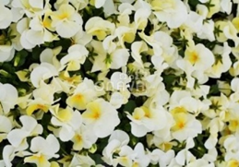
23 | Viola cornuta Twix Blue F1 | 334 |  | Zila
24 | Myosotis sylvatica My Friend Blue vai analoga | 470 |  | zila | 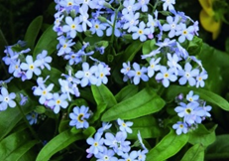
25 | Myosotis sylvatica My Friend White | 693 |  | balta | 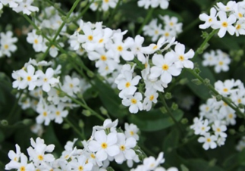

Agronome
Eleonora Jakubsevičene +371 29901801
eleonora.jakubsevicene@labiekartosana.lv

Pielikums Nr.3
aptaujā par līguma piešķiršanas tiesībām
“Pavasara puķu stādu iegāde Daugavpils pilsētas
pašvaldības apstādījumiem 2023.gadam”,
identifikācijas Nr.L2022/24-A

Tehniskā un finanšu piedāvājuma forma

Kam: | Sabiedrībai ar ierobežotu atbildību „Labiekārtošana–D”, 1. Pasažieru iela 6, Daugavpils, LV-5401, Latvija
Pretendents vai piegādātāju apvienība:
Adrese:
Kontaktpersona, tās tālrunis, fakss un e-pasts:
Datums:
Pretendents vai piegādātāju apvienība Bankas rekvizīti:
Piedāvājam nodrošināt pavasara stādu iegādi saskaņā ar aptaujā par līguma piešķiršanas tiesībām nosacījumiem un tehniskas specifikācijas prasībām par piedāvājuma cenu:

Nr.  p.k. | Nosaukums latīniski un latviski, raksturojums (augstums cm, krāsa) | Attēls | Daudzums | Vienas vienības cena (EUR, bez PVN) | Izmaksas  kopā (EUR, bez PVN)
1.
2.
3…
Kopā:
Piegādes izmaksas
PVN
Kopā ar PVN

1. Apliecinām, ka piedāvātie pavasaru stādi atbilst tehniskajā specifikācijā noteiktajam prasībām, izmēram un bez slimības pazīmēm.
2. Apliecinām, ka pavasaru stādu izmaksas, kas ir noteiktas cenu piedāvājumā, netiks paaugstinātas līguma darbības laikā.
3. Apņemamies (ja Pasūtītājs izvēlēsies šo piedāvājumu) slēgt iepirkuma līgumu un izpildīt visus līguma nosacījumus.
4. Kontaktpersonas vārds, uzvārds, amats, tālrunis, fakss, e-pasts pasūtījuma veikšanai:______________
____________________________________________________________________________________.
5. Apņemamies (ja Pasūtītājs izvēlēsies šo piedāvājumu) nodrošināt preču piegādi līdz 2023.gada 24.martam.

Vārds, uzvārds,
(amats)

Paraksts
Datums

